Министерство науки и высшего образования Российской Федерации

Федеральное государственное бюджетное образовательное учреждение

высшего образования

ТОМСКИЙ ГОСУДАРСТВЕННЫЙ УНИВЕРСИТЕТ

СИСТЕМ УПРАВЛЕНИЯ И РАДИОЭЛЕКТРОНИКИ (ТУСУР)

Кафедра компьютерных систем в управлении и проектировании (КСУП)

ОТЧЕТ

К лабораторной работе 2 по дисциплине

"Системное программное обеспечение"

Вариант - 2

Студент гр. 538

31.10.2020

Никишкин А.Д.

Руководитель:

доцент

Коцубинский В.П.

31.10.2020

Томск 2020

**Оглавление**

**Разработка бизнес логики приложения** 3

**Сериализация с помощью JSON** 3

**Проверка работоспособности** 4

**Синхронизация с удаленным репозиторием** 4

# **Разработка бизнес логики приложения**

На рисунке 1 представлены классы реализующие логику приложения.

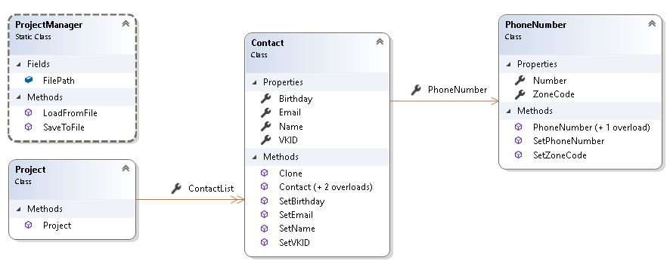

Рисунок 1 – uml – диаграмма классов

# **Сериализация с помощью JSON**

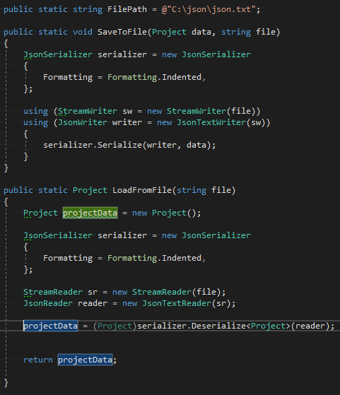В данном проекто будет использоваться сериализация для сохранения контактов. Для этого была подключена библиотека Json от Newtonsoft.

Рисунок 2 – исходный код методов, реализующих сохранение и загрузку

# **Проверка работоспособности**

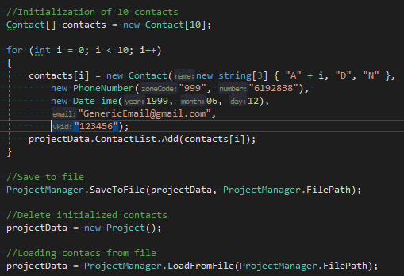

Рисунок 3 – исходный код с комментариями для проверки работоспособности классов

# **Синхронизация с удаленным репозиторием**

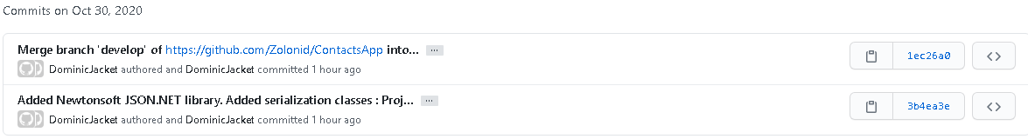

Рисунок 3 – Коммиты с добавлением изменений в ветку develop